УТВЕРЖДАЮ:
Директор МБОУ СОШ р.п. Многовершинный Николаевского муниципального района Хабаровского края
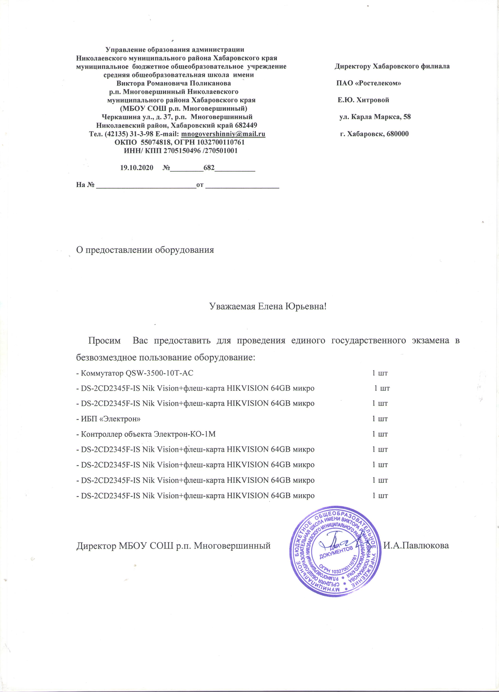И.А. Павлюкова

ПЛАН
мероприятий по исполнению предписания пожарного надзора по итогам плановой проверки МБОУ СОШ р.п.Многовершинный
№ | Нарушение | Необходимое финансирование | Ответственное лицо | Срок исполнения | Отметка о выполнении
1. | Отсутствует аварийное освещение | 310 000руб. | Директор МБОУ СОШ, МКУ ЦБУО, МКУ ЦМТО ОУ | 15.03.2021
2. | На всех дверях лестничных клеток нет устройств для самозакрывания и уплотнения в притворах | 244 700 руб. | Директор МБОУ СОШ, МКУ ЦБУО, МКУ ЦМТО ОУ | 15.03.2021
3. | Ряд шлейфов АПС в нерабочем состоянии, часть – выключена. | Устранение нарушения в рамках модернизации АПС, счета оплачены, дополнительного финансирования не требуется. | Директор МБОУ СОШ, МКУ ЦМТО ОУ | 15.03.2021 | АПС заменена
4. | На 2-м этаже сняты 2 двери в коридорах | 50 000 руб. | Директор МБОУ СОШ, МКУ ЦБУО, МКУ ЦМТО ОУ | 15.03.2021
Общая сумма необходимого финансирования для устранения
выявленных нарушений – 604 700 руб.

